Урок разработан Войтехович Еленой Владимировной, учителем русского языка и литературы УО «Полоцкая государственная гимназия №1 имени Франциска Скорины».
Данный урок русского языка построен в соответствии с основными принципами стратегии активной оценки, что позволяет учащимся работать в течение урока более эффективно и осознанно, самостоятельно определять уровень усвоения учебного материала, дифференцированно подходить к выполнению практической части.

Урок русского языка

Класс: 8
Тема. Главные члены предложения. Подлежащее и способы его выражения
Место урока в программе: 3-й урок в разделе «Предложение».
Взаимосвязь с предыдущими уроками: учащиеся знают признаки простого предложения, его функции, строение; классификацию предложений по различным основаниям: количеству грамматических основ, цели высказывания, интонации, наличию второстепенных членов, строению грамматической основы, наличию необходимых членов предложения, наличию конструкций, представляющих добавочное сообщение; умеют выполнять синтаксический разбор простого предложения.
Цели: планируется, что к концу урока учащиеся
- будут знать, чем может выражаться подлежащее в предложении;
- смогут правильно определять грамматическую основу предложения;
- смогут определять способы выражения подлежащего в предложении;
- смогут составить текст по теме урока, используя облако тегов (Приложение 3);
- смогут правильно выполнить тестовое задание по теме (Приложение 4).
Цели на языке учащихся:
- узнаю, чем может выражаться подлежащее в предложении;
- научусь правильно определять способ выражения подлежащего;
- смогу правильно выполнить тестовое задание по теме.
Задачи воспитания и развития учащихся:
  - способствовать воспитанию у учащихся чувства патриотизма;
  - содействовать расширению кругозора учащихся путём интеграции предметных знаний со знаниями о Республике Беларусь.
НаЧтоБуЗУ:
- могу назвать 6 способов выражения подлежащего;
- умею находить в предложении подлежащее и сказуемое;
- умею правильно определять способ выражения подлежащего;
Ключевой вопрос:
- Как выбрать подлежащее, если вопрос «кто?», «что?» подходит к нескольким словам в предложении? (Понедельник сменяет вторник. Кленовый лист срывает осенний ветер.)
Технология: стратегия активной оценки, приёмы «соты», феномен, эталон, облако ключевых слов.
Примечание: в процессе урока для выбора отвечающего ученика используется техника неподнимания руки, случайный выбор отвечающего с помощью полоски с именем.
Формы организации познавательной деятельности: фронтальная, парная, групповая, индивидуальная.
Методы обучения: частично поисковый, репродуктивный, практический.
Оборудование: учебник, мультимедийная презентация, компьютер, проектор, раздаточный материал.
Эпиграф к уроку: Дорогу осилит идущий.
Ход урока
1. Организационный момент. (1 минута)
– Добрый день, ребята! Я рада вас видеть! Будет замечательно, если этот урок пройдёт для вас с пользой, если вы узнаете что-то новое. Для плодотворной работы нам нужна тёплая атмосфера. Улыбнитесь друг другу, почувствуйте поддержку товарища. Пусть атмосфера доброжелательного сотрудничества царит в течение всего урока.
– С таким хорошим настроением мы и начнём работу.
II. Мобилизация внимания учащихся, создание мотивации к работе на уроке.
Инструктаж по использованию рабочей тетради и оценочной графы. (Приложение 1)
ОБРАЩЕНИЕ К ЭПИГРАФУ.
Дорогу осилит идущий.
– Как вы понимаете данное высказывание? (СЛАЙД 2) (Ответы учащихся.)
– Думаю, вы будете работать увлечённо, выполнять задания ответственно, писать в тетради аккуратно. (2 минуты)
– Для успешного изучение материала нам необходимо актуализировать знания, полученные ранее.
III. Этап проверки домашнего задания. (СЛАЙД 3) Игра «Да - нет». (4 минуты) Предлагаю учащимся ответить на вопросы, выбирая для ответа «Да» крестик, для ответа «Нет» нолик.
1  Х | 2  О | 3  Х
4  О | 5  О | 6  Х
7  Х | 8  Х | 9  О
- Предложение – это наименьшая единица общения. Она является средством формирования, выражения, сообщения мысли. (Да)
- Простое предложение имеет одну или более грамматических основ. (Нет)
- Предложение может состоять только из одного подлежащего или одного сказуемого. (Да)
- По количеству грамматических основ предложения делятся на простые и составные. (Нет)
- По цели высказывания предложения могут быть побудительными вопросительными и восклицательными. (Нет)
- По интонации предложения делятся на восклицательные и невосклицательные. (Да)
- По наличию второстепенных членов предложения делятся на распространённые и нераспространённые. (Да)
- По строению грамматической основы предложения бывают двусоставные и односоставные. (Да)
- Обращения не относятся к осложняющим предложение конструкциям. (Нет)
Подвожу итоги игры. Проверка по ключу. (Приложение 5) Приёмом «Светофор» определяю тех учащихся, которые справились с заданием без ошибок. (СЛАЙД 4)
Учащиеся заполняют оценочный лист. «+++» выставляется, если нет ошибок в выполнении задания; «++-» – 1-2 ошибки; «+--» – три и более ошибки. (СЛАЙД 5)
IV. Этап постановки темы, задач урока, формулировки критериев НаЧтоБуЗУ. (5 минут) (СЛАЙД 6)
– Вот теперь мы готовы перейти к изучению материала.
Учащийся читает текст.
1. Страна с богатейшей историей и природой. 2. Многие люди узнаю́т Беларусь при одном упоминании о национальном парке Беловежская пуща. 3. Это самый большой лесной массив в центральной Европе. 4. Первобытный лес, такой, каким задумала его природа ещё до технического прогресса человечества. 5. В нашей стране есть много прекрасных мест, которыми мы можем гордиться.
– О чём говорится в данном тексте? Давайте попробуем определить его тему и основную мысль. (Беловежская пуща как один из знаковых объектов Родины. Любовь к родному краю.)
– Можем ли мы согласиться с высказыванием о том, что в Республике Беларусь есть много мест, которыми мы можем гордиться? Приведите такие примеры. (Предполагаемые ответы: Софийский собор в Полоцке, Национальная библиотека, Брестская крепость и др.)
– Как называется чувство гордости за свою родину? (Патриотизм.)
– Попробуем дать определение этому слову. (Сначала дети пробуют сделать это сами.) Обратимся к словарю. (СЛАЙД 7)
ПАТРИОТИЗМ (греч. patris — родина, отечество) — особое расположение, отношение, проявляемое человеком, социальной группой, населением к своей стране, своему народу, Родине, желание поддержать своим участием процветание своей страны, отечества, любовь к отчизне, отечеству.
Патрио́т — патриотичный человек — тот, кто любит своё Отечество, предан своему народу, готов на жертвы и подвиги во имя интересов своей Родины.
– Как вы понимаете высказывание В.Г.Белинского о том, что патриотизм, чей бы то ни был, доказывается не словом, а делом? (Ответы учащихся.)
– Определим тему нашего урока. Что особенного вы заметили в данном тексте? (Выделены слова.)
– Как может звучать тема сегодняшнего урока? (Учащиеся пробуют определить тему урока самостоятельно.)
«Главные члены предложения. Подлежащее и способы его выражения» (СЛАЙД 8) (1 минута)
Формулировка целей к уроку. НаЧтоБуЗу. Проблемный вопрос. Цели учителя могут быть написаны в «рабочих тетрадях», учащиеся формулируют и записывают свои цели.
НаЧтоБуЗУ (СЛАЙД 9):
- могу назвать 6 способов выражения подлежащего;
- умею правильно определять способ выражения подлежащего;
Ключевой вопрос (СЛАЙД 10):
Как выбрать подлежащее, если вопрос «кто?», «что?» подходит к нескольким словам в предложении?
V. Этап изучения новой темы. (СЛАЙД 11) (5 минут)
Ребята, давайте попробуем узнать, какими способами может выражаться подлежащее. Для этого я предлагаю вам поработать с «сотами». Используя текст о Беларуси, обращая внимание на выделенные слова, расположите, пожалуйста, свободные «соты» таким образом, чтобы получилась схема «Способы выражения подлежащего».
Первоначально схема может выглядеть так:
Способы выражения подлежащего
Инфинитив
Части речи в значении существительного
Имя числительное

(СЛАЙД 12)

Анализируя предложения в тексте, учащиеся дополняют изображение необходимыми «сотами» с пунктами правила и примерами. Работа проводится в парах. (Два человека выполняют это задание у доски.) (СЛАЙД 13)
Сверка с эталоном на экране. (Приложение 6) После этого учащиеся рассказывают друг другу в парах, чем может в предложении выражаться подлежащее.
Заполнение оценочного листа. «+++» выставляется, если нет ошибок в выполнении задания; «++-» – 1-2 ошибки; «+--» – три и более ошибки.
VI. Этап закрепления полученных знаний. (СЛАЙД 14) (6 минут)
Давайте обратимся к правилу в учебнике и понаблюдаем, все ли его пункты нами перечислены.
1. Чтение правила на странице 64. Обращение к НАЧТОБУЗУ.
2. Тренировочное закрепление. Работа с учебником.
Самостоятельное выполнение учащимися упражнения 102. Спишите предложения, решая орфографические задачи. Обозначьте грамматические основы предложений. Укажите, чем выражено подлежащее.
Проверка выполнения упражнения по эталону. (СЛАЙД 14)
Сущ
1. Джулия прислонилась плечом к выступу скалы.
Отглаг. прил.
2. Раненые лежали на охапке свежего сена и молчали.
Местоим.
3. Никто в доме не знал о предполагаемом побеге.
Синт. несвоб. словосоч.
4. Пятнадцать лет прошло с тех пор.
Инфинитив
5. Жизнь прожить – не поле перейти.
.Самостоятельное оценивание работ, выставление результатов в оценочный лист. «+++» выставляется, если работа выполнена без ошибок. «++-» – если в работе присутствуют ошибки в определении способа выражения подлежащего. «+--» – ошибки в определении грамматической основы. (СЛАЙД 15)

VII. Физкультминутка. (Приложение 2) (СЛАЙД 16) (2 минуты)

На парте у каждого учащегося лежат карточки, на которых написаны названия областей Республики Беларусь. Учитель листает слайды с изображением достопримечательностей нашей страны, при этом встают те ученики, которые считают, что эта достопримечательность находится на территории области, указанной на их карточке. (На слайде могут быть неправильно указаны области для некоторых достопримечательностей.) На каждом этапе учитель предлагает обратить внимание на слайд с правильным ответом. В конце упражнения информация на слайдах повторяется без подсказок.

VIII. Дифференцированная работа на уроке. (СЛАЙД 29) (8 минут)

Для дальнейшей работы на уроке формируется группа (либо группы по 3-4 человека) из тех учащихся, в оценочных листах у которых только «+». Эти дети выполняют задание творческого характера. (Приложение 3) Остальные учащиеся выбирают себе задание в зависимости от количества допущенных ошибок в выполненных упражнениях.

1. Творческое закрепление. (СЛАЙД 30)

2. Разноуровневые задания.

Если в оценочном листе есть 1-2 знака «-», то выполняется задание 3; 3-4 знака «-» - задание 2; более четырёх знаков «-» - задание 1.
Задание 1.
Перечитать правило на с. 64-65, повторить схему «Способы выражения подлежащего». Подчеркнуть подлежащее. С помощью правила определить, чем оно выражено.
- По вечерам солнце косыми лучами ложится на рожь.
- Ничто так не передает чистоты человеческих помыслов, как улыбка.
- Грамоте учиться — всегда пригодится. (Пословица.)
- Что Родиной зовётся?
- Летний амфитеатр находится в Витебске.
- Каждый удивляется красоте наших озёр.
- Понедельник сменяет вторник.
- В его жизни наступили счастливые дни.
Задание 2.
Подчеркните подлежащее, определите, чем оно выражено.
- «Белая Русь» – сочетание слов, которое легло в название нашей страны.
- Понедельник сменяет вторник.
- Красота Беларуси раскроется тому, кто способен остановиться и ощутить окружающий мир.
- За свою многовековую историю Беларусь была завоёвана много раз, но сама никогда не была завоевателем.
- Западная Двина – река, протекающая через Витебскую область.
- Отличительная особенность белорусского народа – способность сопереживать другим.
Задание 3.
Найдите предложения, в которых неверно подчёркнуто подлежащее и указано, чем оно выражено. Исправьте ошибки.
- Каждый из белорусов чтит своих предков. (Местоимение)
- Трое из выпускников поступили в Белорусский государственный университет. (Числительное)
- Самый древний из городов Беларуси – это Полоцк. (Прилагательное)
- Что Родиной зовётся? (Местоимение)
- Брестская крепость находится в Брестской области. (Существительное)
- Кленовый лист срывает осенний ветер. (Существительное)
Самостоятельная проверка выполнения задания по ключу. Оценивание результатов приёмом «Светофор».
Учащиеся, работавшие над творческим заданием, зачитывают получившийся текст, отмечают, чем выражено подлежащее.
– Прежде чем вы начнёте выполнять тест по теме урока, давайте ещё раз обратимся к критериям.
Обращение к НаЧтоБуЗУ (СЛАЙД 31) (1 минута):
- могу назвать 6 способов выражения подлежащего;
- умею правильно определять способ выражения подлежащего.
Пробуем вместе ответить на ключевой вопрос (СЛАЙД 32):
Что помогает найти подлежащее в предложении? Как выбрать подлежащее, если вопрос «кто?» или «что?» подходит к нескольким словам? (Понедельник сменяет вторник. Кленовый лист срывает осенний ветер.) Ответы учащихся. (СЛАЙДЫ 33, 34)
IX. Контрольно-оценочный этап. Тест по теме «Подлежащее. Способы выражения подлежащего» (Приложение 4) (СЛАЙД 35). (5 минут)
Самостоятельная проверка теста по ключу (СЛАЙД 36) (1 минута).
№ вопроса | 1 | 2 | 3 | 4 | 5
№ ответа | 2 | 4 | 3 | 3 | 4
Оценивание результатов приёмом «Светофор».
X. Дифференцированное домашнее задание (2 минута) (СЛАЙД ):
Количество ошибок в разноуровневых заданиях и в тесте (сумма) | Домашнее задание
0 – 2 | § 14, упражнение 105 (1 - 4), 107 (устно, 10 – 15 предложений).
3 и более | § 14, упражнение 104 (1,2), 105 (5-7), 106.
Критерии выполнения домашнего задания:
- умею определять грамматическую основу в предложении;
- умею составлять предложения с подлежащими, выраженными разными способами.
XI. Рефлексия. (2 минуты)
Учащиеся дописывают продолжение фразы «Сегодня на уроке…» предложениями по заданному началу и приклеивают на доску.
учащиеся узнали _____________________________________________
многим из нас удалось ________________________________________
некоторые _________________________________________________
Использованные источники
1. http://aacenka.by
2. Сборник материалов для выпускного экзамена по учебному предмету «Русский язык» за период обучения и воспитания на II ступени общего среднего образования: тексты диктантов / сост. Е.Е.Долбик [и др.]. – Минск: НИО: Аверсэв, 2017. – 157 с.
Презентация к уроку:
https://sway.office.com/Fhhik5kGeP0PYjjJ?ref=Link
Приложение 1

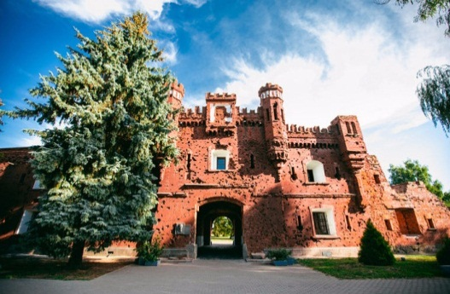
Патриотизм, чей бы то ни был, доказывается не словом, а делом.

В.Г.Белинский

____________________________________

Фамилия, имя учащегося

Урок русского языка в VIII классе
I. Эпиграф к уроку  Дорогу осилит идущий.  ________________________________________________________________________________________________________________________________________________________ | Оцени себя
II. Актуализация изученного материала. Игра «Да – нет».  1 2 3  4 5 6  7 8 9  Оцени себя:  «+++» выставляется, если нет ошибок в выполнении задания;  «++-» – 1-2 ошибки;  «+--» – три и более ошибки. | Мой результат  __________

III. Постановка темы урока.

Прочитай текст.
1. Страна с богатейшей историей и природой. 2. Многие люди узнаю́т Беларусь при одном упоминании о национальном парке Беловежская пуща. 3. Это самый большой лесной массив в центральной Европе. 4. Первобытный лес, такой, каким задумала его природа ещё до технического прогресса человечества. 5. В нашей стране есть много прекрасных мест, которыми мы можем гордиться.
Тема текста: ____________________________________________
Основная мысль: ____________________________________________
______________________________________________________________________________________________________________________

Фомулирование темы урока

__________________________________________________________________________________________________________________

Цели:_____________________________________________________

______________________________________________________________________________________________________________________

Критерии успеха (НаЧтоБуЗу): ______________________________

_________________________________________________________________________________________________________________________________________________________________________________

Ключевой вопрос:

Как выбрать подлежащее, если на вопрос “кто?” или “что?” в предложении отвечают несколько слов?
IV. Составление схемы «Способы выражения подлежащего», используя примеры из текста о Беларуси. Работа в парах. (Приём гексы) Проверка по эталону.  Оцени себя:  «+++» выставляется, если нет ошибок в выполнении задания;  «++-» – 1-2 ошибки;  «+--» – три и более ошибки. | Мой результат  __________
V. Индивидуальное выполнение упражнения. Вставь пропущенные буквы, подчеркни грамматические основы, укажи, чем выражено подлежащее.  1. Джулия пр..слонилась плеч..м к выступу ск..лы.  2. Ранен(нн)ые лежали на охапке свежего сена и молчали.  3. Никто в доме не знал о предпол..гаемом побеге.  4. Пятнадцать лет прошло с тех пор.  5. Жизнь пр..жить – н.. поле перейти.  Самостоятельное оценивание работ, выставление результатов в оценочную графу. «+++» выставляется, если работа выполнена без ошибок. «++-» – если в работе присутствуют ошибки в определении способа выражения подлежащего. «+--» – ошибки в определении грамматической основы. | Мой результат  __________
VI. Разноуровневые задания.  Если у тебя в оценочной графе есть 1 – 2 знака «-», то выполни задание 3. Если 3 – 4 знака «-» - задание 2. Более четырёх знаков «-» - задание 1. Проверь себя по ключу.  Задание 1.  Перечитай правило на с. 64-65, повтори схему «Способы выражения подлежащего». Подчеркни подлежащее. С помощью правила определи, чем оно выражено.  1. По вечерам солнце косыми лучами ложится на рожь. 2. Ничто так не передает чистоты человеческих помыслов, как улыбка. 3. Грамоте учиться — всегда пригодится. 4. Что Родиной зовётся? 5. Летний амфитеатр находится в Витебске. 6. Каждый удивляется красоте наших озёр. 7. Понедельник сменяет вторник. 8. В его жизни наступили счастливые дни.  Задание 2.  Подчеркни подлежащее, определи, чем оно выражено.  1. «Белая Русь» – сочетание слов, которое легло в название нашей страны. 2. Понедельник сменяет вторник. 3. Красота Беларуси раскроется тому, кто способен остановиться и ощутить окружающий мир. 4. За свою многовековую историю Беларусь была завоёвана много раз, но сама никогда не была завоевателем. 5. Западная Двина – река, протекающая через Витебскую область. 6. Отличительная особенность белорусского народа – способность сопереживать другим.  Задание 3.  Найди предложения, в которых неверно подчёркнуто подлежащее и указано, чем оно выражено. Исправь ошибки.  - Каждый из белорусов чтит своих предков. (Местоимение) ______  - Трое из выпускников поступили в Белорусский государственный университет. (Числительное) _______________________________  - Самый древний из городов Беларуси – это Полоцк. (Прилагательное) _________________________________________  - Что Родиной зовётся? (Местоимение) ________________________  - Брестская крепость находится в Брестской области. (Существительное) _______________________________________  - Кленовый лист срывает осенний ветер. (Существительное) _____ | Мой результат  __________  Мой результат  __________  Мой результат  __________
Пробуем вместе ответить на ключевой вопрос:  Как выбрать подлежащее, если вопрос «кто?», «что?» подходит к нескольким словам в предложении?  Понедельник сменяет вторник. Кленовый лист срывает осенний ветер.  VII. Выполни тест по теме «Подлежащее. Способы выражения подлежащего». Проверь себя по ключу.  № вопр. 1 2 3 4 5  Ответ | Мой результат  __________
Дифференцированное домашнее задание:
Количество ошибок в разноуровневых заданиях и в тесте (сумма) | Домашнее задание
0 – 2 | § 14, упражнение 105 (1 - 4), 107 (устно, 10 – 15 предложений).
3 и более | § 14, упражнение 104 (1,2), 105 (5-7), 106.
Критерии выполнения домашнего задания:
- умею определять грамматическую основу в предложении;
- умею составлять предложения с подлежащими, выраженными разными способами.
VIII. Рефлексия. «Сегодня на уроке…»
я узнал(а) ____________________________________________________
многим из нас удалось ___________________________________________
некоторые ________________________________________________________

Приложение 2
1 | 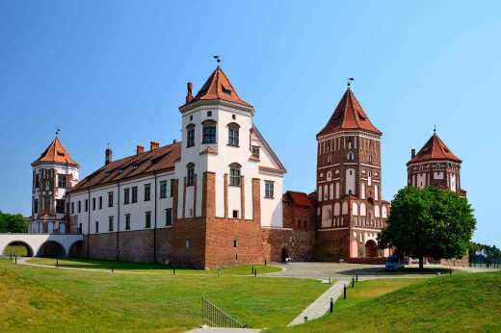 | 2 | 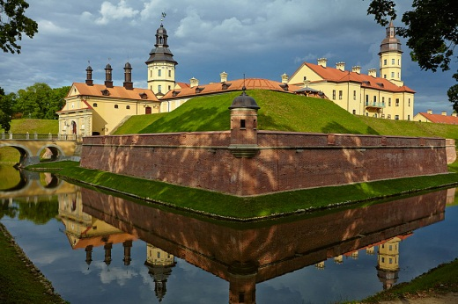 | 3

4 | 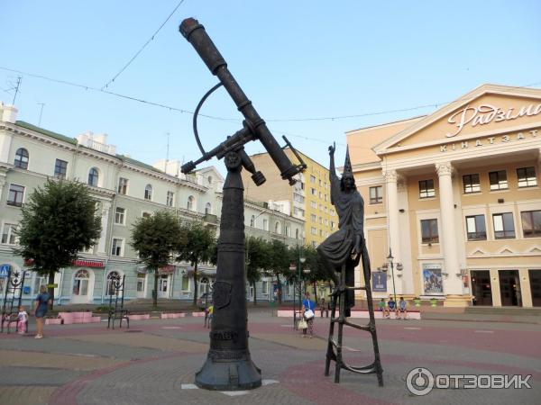 | 5 | 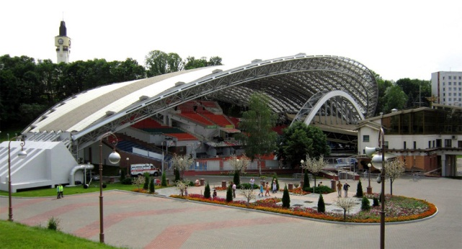 | 6 | 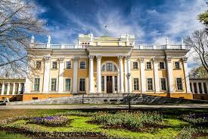

1. Мирский замок находится в Гродненской области.

2. Несвижский замок располагается в Минской области.

3. Брестская крепость находится в Брестской области.

4. Звёздная площадь находится в Могилёвской области.

5. Летний амфитеатр располагается в Витебской области.

6. Дворец Румянцевых-Паскевичей находится в Гомельской области.

Приложение 3

Используя облако опорных слов и словосочетаний, придумайте небольшой рассказ о Беларуси (7-10 предложений).
Критерии выполнения задания:
- текст из 5-7 предложений;
- тема «Беларусь»;
- использовано не менее 5 выражений из облака тегов.

Приложение 4
Тест по теме «Подлежащее. Способы выражения подлежащего»
1. В каком предложении подлежащее выражено местоимением?
1) Любка двулистная, или фиалка, наполнила душу поэта невыразимым чувством таинственности.
2) И то, что я увидел, меня прямо потрясло.
3) Полная неожиданность – видеть лебедя чёрным.
4) После завершения процесса рисования ведущий объявляет аукцион.
2. В каком предложении подлежащее выражено неделимым словосочетанием?
1) Одуванчик изобрёл его миллионы лет назад.
2) Иногда садовник срезал мне несколько роз или махровых гвоздик.
3) Медведь ходит по лесу с великой осторожностью.
4) Меня поразил этот круговорот жизни на одном кусте.
3. В каком предложении подлежащее выражено числительным?
1) Всего привезено двадцать пять видов животных.
2) Мы с дочкой натянули одеяло и спасли грачонка.
3) Два и два – четыре.
4) В языке сказывается интеллигентность человека.
4. В каком предложении подлежащее выражено междометием?
1) Тотчас несколько рук молча потянулись ко мне.
2) Берестяные грамоты – подлинно всенародная корреспонденция.
3) Из её уст вырвалось душевное «ах».
4) Неряшливость в одежде – это неуважение к другим людям.
5. В каком предложении подлежащее выражено инфинитивом?

1) Три десятых процента пресной воды находится на поверхности в жидкой форме.

2) За выбор слова в собственной речи мы отвечаем сами.
3) Родина – это тропинка с бродом через ручей, и птицы, летящие над домом, и города, и деревеньки.
4) Улыбаться – это естественное проявление чувств.

Приложение 5

Ключи для самопроверки:

II. Игра «Да - нет».

1  Х | 2  О | 3  Х
4  О | 5  О | 6  Х
7  Х | 8  Х | 9  О

V. Индивидуальное выполнение упражнения.
Сущ.
1. Джулия прислонилась плечом к выступу скалы.
Отглаг. прил.
2. Раненые лежали на охапке свежего сена и молчали.
Местоим.
3. Никто в доме не знал о предполагаемом побеге.
Синт. несв. слов.
4. Пятнадцать лет прошло с тех пор.
Инф.
5. Жизнь прожить – не поле перейти.

3. Разноуровневые задания.
Задание 1.
1. По вечерам солнце (сущ.) косыми лучами ложится на рожь. 2. Ничто (местоим.) так не передает чистоты человеческих помыслов, как улыбка (сущ.). 3. Грамоте учиться (инф.) — всегда пригодится. 4. Что (мест.) Родиной зовётся? 5. Летний амфитеатр (синт.неделим.сочет.) находится в Витебске. 6. Каждый (местоим.) удивляется красоте наших озёр. 7. Понедельник сменяет вторник (сущ.). 8. В его жизни наступили счастливые дни (синт.неделим.сочет).
Задание 2.
1. «Белая Русь» (синт.неделим.сочет) – сочетание слов, которое (местоим.) легло в название нашей страны. 2. Понедельник сменяет вторник (сущ.). 3. Красота Беларуси (синт.неделим.сочет) раскроется тому, кто (местоим.) способен остановиться и ощутить окружающий мир. 4. За свою многовековую историю Беларусь (сущ.) была завоёвана много раз, но сама (местоим.) никогда не была завоевателем. 5. Западная Двина (синт.неделим.сочет) – река, протекающая через Витебскую область. 6. Отличительная особенность белорусского народа – способность (сущ.) сопереживать другим.
Задание 3.
- Каждый из белорусов чтит своих предков. (Синт. неделим. сочет.)
- Трое из выпускников поступили в Белорусский государственный университет. (Синт. неделим. сочет.)
- Самый древний из городов Беларуси – это Полоцк. (Сущ.)
- Что Родиной зовётся? (Местоимение)
- Брестская крепость находится в Брестской области. (Синт. неделим. сочет.)
- Кленовый лист срывает осенний ветер. (Существительное)
VII. Тест по теме «Подлежащее. Способы выражения подлежащего».

№ вопроса | 1 | 2 | 3 | 4 | 5
№ ответа | 2 | 4 | 3 | 3 | 4

Приложение 6
Имя существительное в И.п.
Местоимение
Синтаксически несвободное словосочетание
Способы выражения подлежащего
Инфинитив
Части речи в значении существительного
Имя
числительное
Страна с богатейшей историей и природой.
Это самый большой лесной массив в центральной Европе.
В нашей стране есть много прекрасных мест.
Многие люди узнаю́т Беларусь при упоминании о Беловежской пуще.

